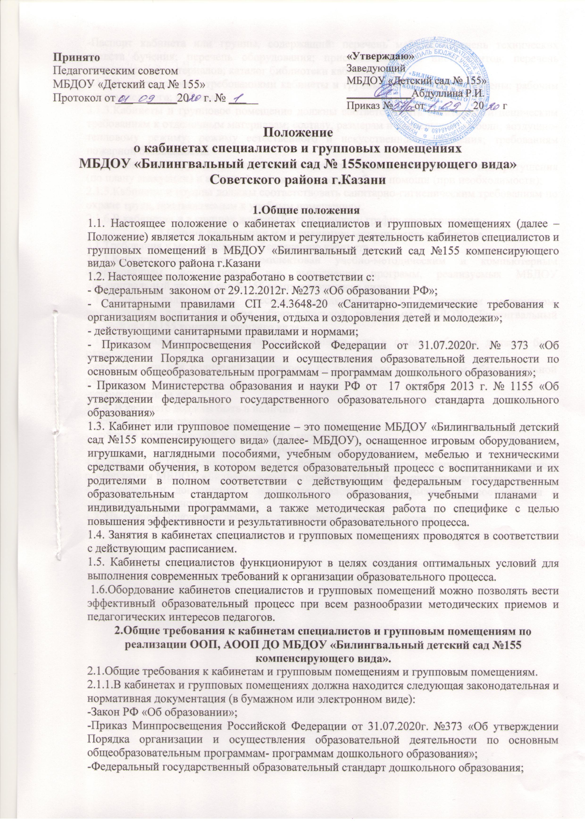

-Паспорт кабинета или группы, содержащий: перечень мебели; перечень технических средств бучения; перечень оборудования; приспособлений и инструментов; перечень дидактических материалов; каталог библиотеки кабинета .
2.1.2.В соответствии с требованиями кабинеты и группы должны быть оснащены: рабочим местом педагога; мебелью.
2.1.3.Кабинеты и групповое помещение должны соответствовать санитарно-гигиеническим требованиям к отделочным материалам; составу, размерам и размещению мебели; воздушно-тепловому режиму; режиму естественного и искусственного освещения; требованиям пожарной безопасности.
2.1.4.Кабинеты и группы должны быть обеспечены первичными средствами пожаротушения (по плану эвакуации) и аптечкой для оказания доврачебной помощи (при необходимости);
2.1.5.Кабинеты и группы должны соответствовать санитарно-гигиеническим требованиям по охране труда, предъявляемым к учебным помещениям.
2.1.6.В кабинетах и в группах должны быть в наличии: график проветривания.
3.Общие требования к обеспечению методического кабинета.
3.1.Требования к методическому обеспечению кабинета.
3.1.1.Кабинетдолжен быть укомплектован учебно-методическим и компьютерным оборудованием, необходимым для выполнения программ, реализуемых МБДОУ «Билингвальный детский сад №155 компенсирующего вида» .
3.1.2.Кабинт должен быть обеспечен дидактическим и раздаточным материалом, необходимым для выполнения образовательной программы МБДОУ «Билингвальный детский сад №155 компенсирующего вида».
3.1..3.На стендах около методического кабинета или в самом кабинете должны быть размещены:
-рекомендации для родителей и педагогов по различным направлениям образовательной работы;
-рекомендации и т.п.
3.1.4. В кабинете должны быть в наличии:
-учебно-методическая литература;
-картотека дидактический игр, пособий и материалов.
4.Заключительные положения.
4.1. Настоящее Положение вступает в действие с момента утверждения и издания приказа руководителя МБДОУ «Билингвальный детский сад №155 компенсирующего вида».
4.2.Измененя и дополнения в настоящее Положение принимаются в соответствии с действующим законодательством.
4.3. Настоящее Положение действует до принятия нового положения.

